Nome: Yuri Cardoso Bragine
Matrícula: 108 199

1 - Melhores atores:
44 41 62 52 41 34 34
52 41 37 38 34 32 40
43 56 41 39 49 57 41
38 42 52 51 35 30 39
41 44 49 35 47 31 47
37 57 42 45 42 44 62
43 42 48 49 56 38 60
30 40 42 36 76 39 53
45 36 62 43 51 32 42
54 52 37 38 32 45 60
46 40 36 47 29 43

i) Média: soma total / número de elementos
Soma total = 3340
Número de elementos = 76
Nesse caso, média = 43,94

ii) Mediana: em um vetor ordenado contendo os todas as idades dos melhores atores a mediana se encontra na metade(ou é a media entre os dois elementos do meio, no caso de uma quantidade par).

29 30 30 31 32 32
32 34 34 34 35 35
36 36 36 37 37 37
38 38 38 38 39 39
39 40 40 40 41 41
41 41 41 41 42 42
42 42 42 42 43 43
43 43 44 44 44 45
45 45 46 47 47 47
48 49 49 49 51 51
52 52 52 52 53 54
56 56 57 57 60 60
62 62 62 76

Nesse caso, mediana = (42 + 42)/2 = 42.

iii) Moda: o(s) elemento(s) que mais se repete(m)
Nesse caso, moda = 41 e 42.

iv) Ponto médio: Soma do menor e maior elemento da sequência dividido por 2
Nesse caso, ponto médio = (29 + 76)/2 = 52.5

v) Amplitude: Diferença entre o maior e menor elemento da sequência
Nesse caso, amplitude = 76 – 29 = 47

vi) Variância: Somatório do quadrado da diferença de cada elemento pela media, dividido pelo número de elementos
Somatório do quadrado da diferença = 6161.789
Número de elementos = 76
Variância = 6161.789/76 = 81.0762

vii) Desvio Padrão: raiz quadrada da variância
Nesse caso, desvio padrão = √81.0762 = 9.0042

viii) Coeficiente de variação: Em percentual é o desvio padrão dividido pela média
Nesse caso, coef. Variação = 9.0042/43,94 = 20.4887%

Tabela de distribuição de frequência:

Idade dos atores | F | Fr | Fac | Frac
≤ 30 | 3 | 4% | 3 | 4%
31- 40 | 25 | 33% | 28 | 37%
41-50 | 30 | 39.5% | 58 | 76.5%
51-60 | 14 | 18.5% | 72 | 95%
61-70 | 3 | 4% | 75 | 99%
≥ 71 | 1 | 1% | 76 | 100%
TOTAL (Σ) | 76 | 100 % | - | -
2-
i) Os prêmios na Academia envolvem discriminação com base na idade?
A idade não é um fator qualificatório para a premiação do Oscar, apesar de se ter uma tendência geral das atrizes ganhadores serem majoritariamente mais novas que 40 anos (cerca de 76% do total), já os atores estarem no intervalo de 31 a 50 anos(cerca de 72,5% do total.

ii) Há diferenças sérias e importantes entre as idades das Melhores Atrizes e as dos Melhores Atores?
É possível observar que a mediana da idade das atrizes é bem menor que a de idade dos atores, cerca de 33,5 anos em comparação aos 42 anos

iii) Existe uma tendência das Melhores Atrizes serem mais jovens que os Melhores Atores?
A julgar pelos dados dessa pequena análise e comparar com os dados da idade das atrizes é possível dizer que existe uma tendência das atrizes ganhadoras serem mais jovens. Basta comparar a tabela de distribuição de frequência. Por exemplo, para idades menores que 30, a quantidade de atrizes atinge cerca de 37% do total já para os atores apenas 4%. Além disso, a média e mediana das atrizes é bem menor comparado a dos atores, 35,4 e 33,5 comparado a 43,94 e 42 dos atores, respectivamente.

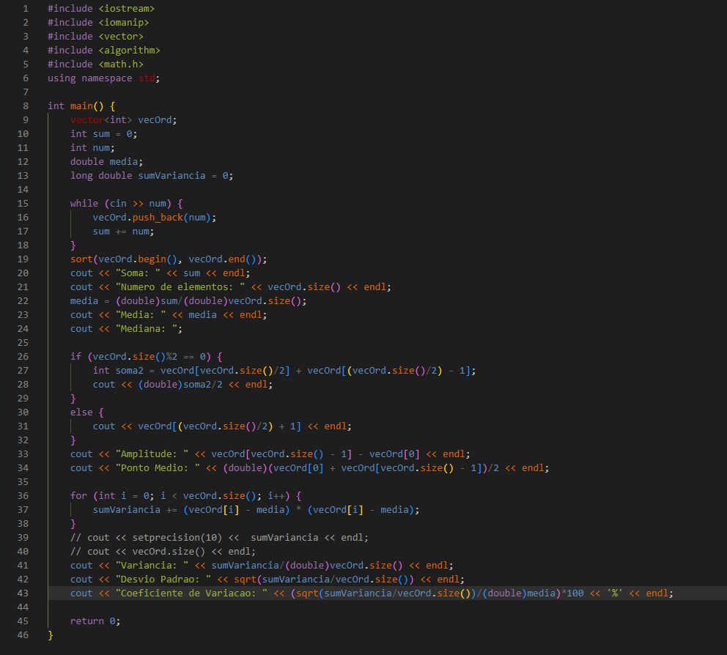
Algoritmo para calcular os dados requeridos:

